Дорожная безопасность
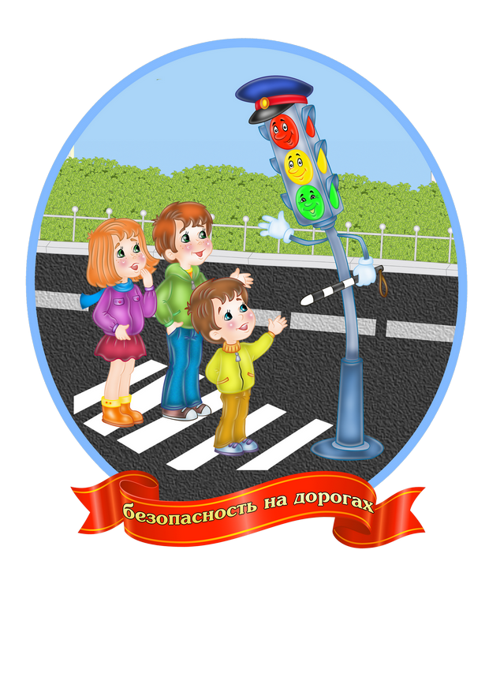
Ежегодно на дорогах городов нашей страны совершаются сотни дорожно-транспортных происшествий, в результате которых десятки детей погибают, сотни получают ранения и травмы. Именно поэтому дорожно-транспортный травматизм остается приоритетной проблемой общества, требующей решения, при всеобщем участии и самыми эффективными методами.
Первым учителем, который может помочь обществу решить эту проблему должен стать воспитатель детского сада и родители. Но, как правило, родители не всегда знают правила дорожного движения или не всегда выполняют их, имеют смутное представление о проблеме детского дорожно-транспортного травматизма. Правила дорожного движения едины для всех: детей и взрослых. К сожалению, они написаны «взрослым» языком без всякого расчета на детей. Поэтому главная задача воспитателей и родителей – доступно разъяснить правила ребенку, а при выборе формы обучения донести до детей смысл опасности несоблюдения правил, при этом, не исказив их содержания. Только совместными усилиями воспитателей и родителей, используя их знания, терпение и такт, возможно, научить наших детей навыкам безопасного общения со сложным миром перехода улиц и дорог.

